Рекомендации для родителей
«Организация подвижных игр для детей раннего возраста»
Особое значение в плане воспитания здорового и физически развитого малыша имеют подвижные игры. С момента рождения ребенок стремится к движению. Дети познают мир, ползая, лазая, бегая и т.д. Использование в повседневной жизни подвижных игр создает условия для того, чтобы ребенок научился владеть своим телом, его движения стали красивыми и, главное, уверенными. Подвижные игры - хорошая профилактика плоскостопия, нарушений осанки и других заболеваний, которые часто встречаются в детском возрасте и вызваны недостатком физической активности. Кроме того, подвижная игра - источник радости, одно из лучших средств общения взрослого с ребенком. Включение элементов фольклора, использование различных персонажей стимулируют детскую фантазию, способствуют формированию речи и во многом становлению личности ребенка. Игра определяет дальнейшее психическое развитие малыша.

«ИГРА С КУКЛОЙ»
Предложите ребенку выбрать куклу, поиграть с ней. Возьмите себе тоже игрушку. Далее выполняете движения с куклой в соответствии с текстом, побуждая ребенка действовать также.
Куклы хлопать все умеют,
Своих ручек не жалеют.
Вот так, вот так
Своих ручек не жалеют. (Хлопают руками куклы).
Куклы топать все умеют,
Своих ножек не жалеют.
Вот так, вот так
Своих ножек не жалеют. (Куклы «пляшут» на коленях).
А теперь и мы пойдем,
С куклами плясать начнем.
Вот так, вот так,
Пляшет куколка вот так!
(Взрослый и ребенок пляшут с куклами).

«ПО ИЗВИЛИСТОЙ ДОРОЖКЕ»

Разложите на полу шнур зигзагом и предложите ребенку пройти по этой «дорожке» в гости к мишке (игрушке, которая находится на другом конце шнура).

«ИГРА С МИШКОЙ»

Изобразите медведя (ходите по комнате, переваливаясь). Малыш стоит у противоположной стены.
Мишка по лесу гулял,
Мишка (имя ребенка) искал,
Долго, долго он искал,
Сел на травку, задремал.
«Мишка» садится на стул и «засыпает». Ребенок бегает вокруг, топает ножками:
Стал (а) (имя ребенка) плясать,
Стал (а) ножками стучать.
Мишка, мишенька, вставай,
Мишка (имя ребенка) догоняй!
«Мишка» просыпается «рычит» и догоняет малыша.

«САМОЛЕТЫ»

Предложите ребенку поиграть в игру «Самолеты» и приготовиться к полету, показав, как «заводить мотор» и как «летать». («К полету приготовиться! Завести мотор!») Ребенок вместе с вами производит вращательные движения руками перед грудью и произносит звук: «р-р-р». После сигнала «Полетели!» ребенок и вы разводите руки в стороны (как «крылья» у самолета). "Летят» - бегают по комнате. По сигналу «На посадку!» приседают.

«ПЕС БАРБОС»

Возьмите в руки игрушечную собачку, которая «спит», сядьте на стул и говорите:
Вот сидит наш пес Барбос,
В лапы спрятал черный нос.
Ребенок встает с места и подходит к собачке.
Ну, Барбос, скорее вставай!
И (имя ребенка) догоняй!
(Вы бежите за ребенком и говорите: «Гав-гав-гав!»)

«ПОЙМАЙ ПЛАТОЧЕК»

К палочке привяжите веревочку, на конце прикрепив платок. Держите палочку так, чтобы платок находился выше поднятой руки ребенка.
Подпрыгивая, малыш должен стараться хлопнуть по платку ладонями. Учите ребенка подпрыгивать на двух ногах и не только хлопать по платку, но и доставать подвешенные конфеты и игрушки.

«ПТИЧКА»

Пусть ребенок сядет на коврик, скрестив ноги и согнув руки в локтях, касаясь при этом пальцами плеч («крылышек»). Помогите малышу выпрямить спину, поглаживая его по лопаткам и притягивая локти назад как можно ближе к телу. Затем ребенок встает и прыгает на месте, как воробышек.

«ЕЖИК ВЫТЯНУЛСЯ-СВЕРНУЛСЯ»

В положении лежа (на спине) ребенок поднимает руки за голову и максимально вытягивается. Затем, поднимая верхнюю половину туловища к коленям, наклоняемся вперед, т.е. группируется, обхватывая ноги под коленями (ежик свернулся). Повторить 2-6 раз. Между каждым повторением полежать и расслабиться.

«ЗАИНЬКА-ПАИНЬКА»

Встаньте напротив ребенка и попросите его повторять движения в соответствии со словами песни:
Заинька, поклонись,
Серенький, поклонись,
Вот так, вот сяк поклонись. (Кланяется в разные стороны)
Заинька, повернись,
Серенький, повернись,
Вот так, вот сяк повернись. (Поворачивается, руки на поясе)
Заинька, топни ножкой,
Серенький, топни ножкой,
Вот так, вот сяк топни ножкой. (Топает по очереди каждой ногой)

Внимательно следите за правильным выполнением движений.
Наблюдайте, чтобы не было переутомления и сверхвозбуждения.

«МЫШКА И МИШКА»

Произнося слова, покажите движения:
У Мишки дом большой.
(Выпрямиться, встать на носки, поднять руки вверх, потянуться,
посмотреть на руки - вдох)
У Мышки - очень маленький.
(Присесть, обхватив руками колени,
опустить голову - выдох с произнесением звука «Ш-Ш-Ш»)
Мышка ходит в гости к Мишке,
(Надо ходить по комнате)
Он же к ней не попадет.

Стишок с движениями повторяется 4-6 раз. Взрослому следует внимательно следить за четкостью и координацией движений.

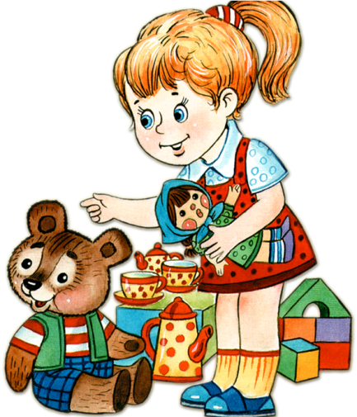
Дидактические игры для детей раннего возраста
«На что похожа фигура?»
Цель: Воспитывать умение у детей группировать предметы по форме.
Игровой материал: Вырезанные из плотного материала геометрические фигуры 4 основных цветов.
Ход игры: Детям предлагаются геометрические фигуры – круг, треугольник, квадрат. Взрослый называет их. Просит детей найти предметы в комнате или на улице, похожие на эти фигуры. По возможности дает детям обвести руками по контуру эти предметы (мяч, обруч, кубик, тарелку, аквариум и т. д.).
«Громко-тихо»
Цель: Развивать умение менять силу голоса: говорить то громко, то тихо.
Оборудование: Большая и маленькая собачки или другие игрушки.
Ход игры: Воспитатель показывает двух собачек и говорит: «Большая собачка лает громко: «Ав-ав». Как лает большая собачка? (ребенок повторяет громко). А маленькая собачка лает тихо: «Ав-ав». Как лает маленькая собачка? (ребенок повторяет тихо)».
«Не разбуди куклу»
Цель: Развивать умение пользоваться тихим голосом.
Оборудование: Кукла с закрывающимися глазами, кроватка с постельными принадлежностями, мелкие игрушки (кубик, мячик, машинка и др., коробка для игрушек.
Ход игры: Воспитатель говорит, показывая на кроватку со спящей куклой: «Катя много гуляла, устала, пообедала и уснула. А нам надо убрать игрушки, но очень тихо, чтобы не разбудить Катю. Скажи мне тихо, какую игрушку надо убрать в коробку». Ребенок тихо называет игрушку. Важно следить, чтобы малыш говорил тихо, но не шептал.
«Чудесный мешочек»
Цель: нахождение знакомых предметов на ощупь; развитие речи.
Оборудование: непрозрачный мешочек; предметы разной формы, величины, фактуры (игрушки, мячик, кубик, погремушка и др.)
Ход игры: в непрозрачном мешочке находятся предметы. Ребенку предлагается на ощупь, не заглядывая в мешочек, найти нужный предмет, достать и назвать его.
«Комарики»
Цель: развивать речь, мелкую моторику.
Ход игры: взрослый предлагает ребенку представить себя в образе «комарика». Акцентирует внимание на размер насекомого, особенность поведения (летает - жужжит; сядет - замолкает; когда укусит - характерный писк, становится больно, место укуса краснеет, зудит). Можно продемонстрировать предметную картинку с изображением комара.
Взрослый читает потешку, сопровождая ее действиями:
Дарики-дарики, Хлопать в ладоши.
Вот летят комарики: «З-з-з!» Складывать пальцы рук в щепоть.
Вились, вились, Вращать кистями рук.
Вились, вились,
Раз! И в ушко (носик, ручку) Пощипывать за ушко.
Нам вцепились
«Сапожник»
Цель: развивать мелкую моторику, координацию движений.
Ход игры: взрослый имитирует движения, совершаемые при забивании гвоздей: пальцы одной руки держат «гвозди», другой - «молоток». Зачитать стихотворение:
Мастер, мастер, помоги —
Прохудились сапоги.
Забивай покрепче гвозди.
Мы пойдем сегодня в гости!
Б. Заходер
«Солнышко»
Вырежьте из желтого картона 2 круга, склейте их. Нарисуйте с одной стороны глазки, носик, улыбку (веселое личико); а с другой стороны - тоже глазки, носик и ротик, но с опущенными уголками (грустное личико). Поверните круг к ребенку той стороной, где нарисовано грустное лицо и расскажите малышу сказку о том, что на небе жило-было солнышко. И вот однажды оно потеряло свои лучики. С тех пор оно стало грустным-грустным. Чтобы развеселить солнышко нужно прицепить ему лучики. Покажите, как с помощью прищепок можно сделать лучики. Затем, когда все лучики будут на месте, поверните солнышко другой стороной и посмотрите, какое оно стало веселое.
«Елочка»
Вырежьте из зеленого картона треугольник. Это будет елочка. Предложите ребенку прицепить на елочку с обеих сторон иголочки (прищепки). Если у вас есть зеленые прищепки, предложите ребенку использовать только их, так вы еще и параллельно будете обучать малыша цветам. Потом елочку можно раздеть и снова одеть.
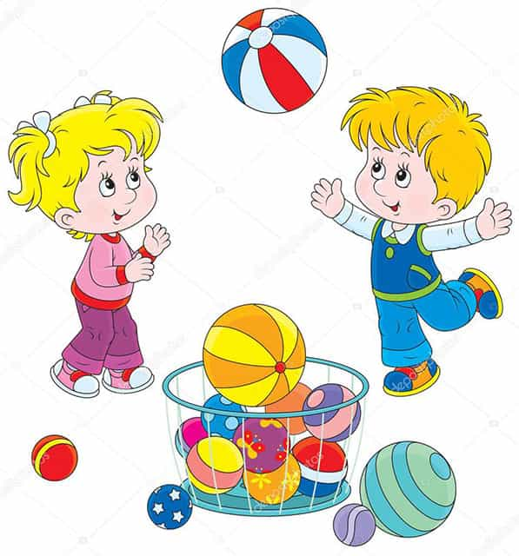

Подготовила воспитатель первой категории: Екибаева Галина Григорьевна.

